Hòa trong không khí rộn ràng, hân hoan của ngành giáo dục trong cả nước kỉ niệm 40 năm ngày Nhà giáo Việt Nam (20/11/1982 - 20/11/2022), những ngày qua, trường THCS An Lư đã có rất nhiều hoạt động của học sinh và giáo viên cùng nhau hướng đến chào mừng ngày lễ trọng đại này.

Cuộc thi báo tường “Thầy cô trong mắt em”
Để tri ân các thầy cô giáo nhân ngày Nhà Giáo Việt Nam, Liên đội trường THCS An Lư đã tổ chức cho học sinh làm báo tường nhân dịp 20-11. Các bài báo đẹp về hình thức và phong phú về nội dung với đủ thể loại như: nhật kí, thư, truyện, thơ, truyện cười và bài hát… Đây là món quà tri ân rất ý nghĩa mà học sinh tặng cho những người đã chắp cánh ước mơ, trao cho mình hành trang tri thức để bước vào đời, góp phần bồi đắp tình cảm yêu thương, biết ơn của các thế hệ học sinh với thầy cô và ngôi trường đã dạy dỗ mình nên người. Cũng qua việc làm này, mối quan hệ tình cảm giữa thầy và trò được gắn kết, đồng thời nâng cao tinh thần trách nhiệm của các thế hệ giáo viên, học sinh trong trường, để mỗi ngày đến trường của cô trò là một ngày vui.
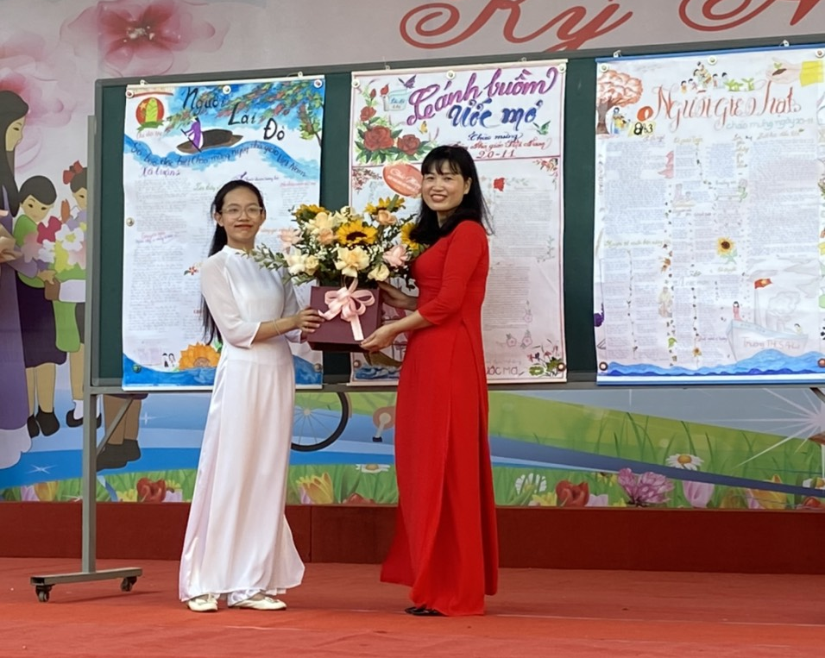
Bạn Phạm Khánh Hoà – thuyết trình báo trường Chi đôi 7A6 tặng hoa cô Phạm Thị Kim Chung nhân kỉ niệm Ngày Nhà giáo Việt Nam 20/11.
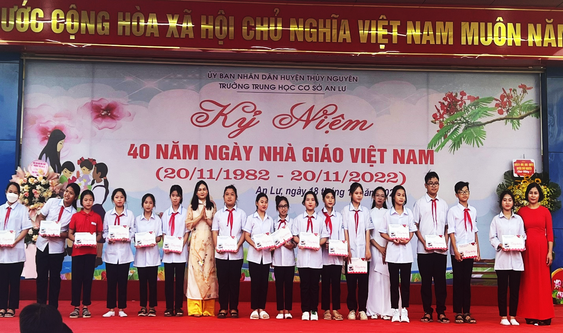
Cô Phạm Thị Liên – Chủ tịch công đoàn và bà Ngô Xuân Quỳnh – trưởng ban đại diện cha mẹ học sinh tặng quà cho các lớp có báo tường xuất sắc trong cuộc thi.
Cuộc thi viết “Thầy cô trong mắt em”
Những hoạt động chào mừng ngày Nhà giáo Việt Nam của trường THCS An Lư nhằm tạo cho các em học sinh có được môi trường và điều kiện học tập tốt nhất và cũng để giáo dục cho học sinh truyền thống "Tôn sư trọng đạo" đồng thời là dịp để Thầy - Trò của trường trao đổi những tâm tư, tình cảm, động viên nhau hoàn thành xuất sắc nhiệm vụ dạy và học, cùng xây dựng nhà trường ngày càng lớn mạnh.
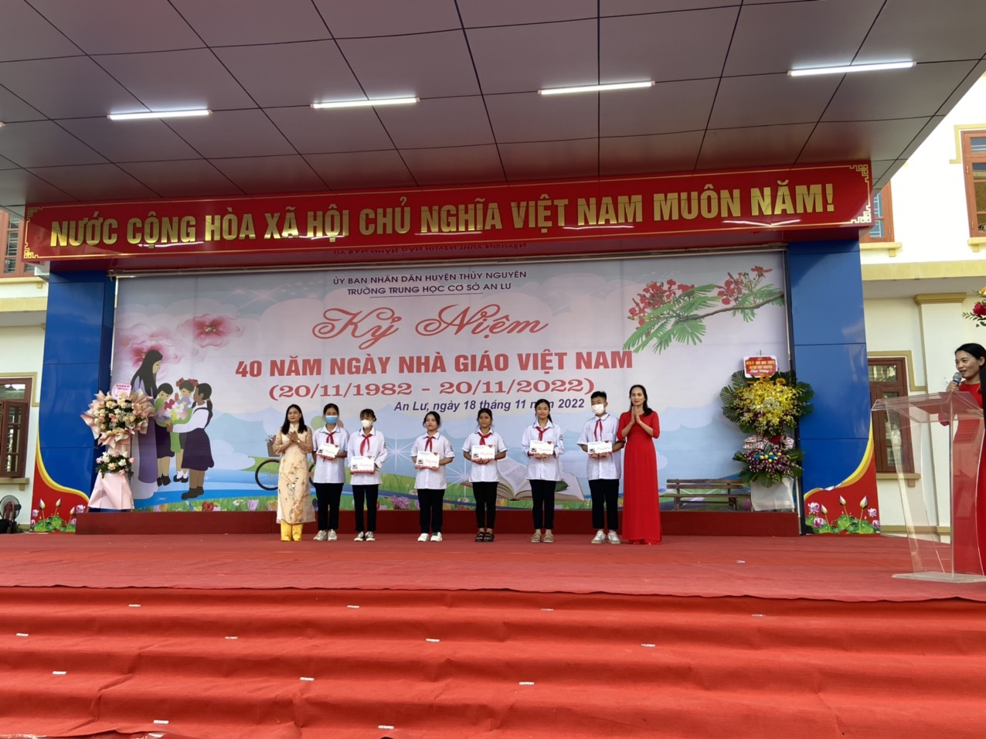
Cô Nguyễn Thị Thuỳ Dung – Phó hiệu trưởng nhà trường và bà Ngô Xuân Quỳnh – Trưởng ban đại diện cha mẹ học sinh trao giải cho những bài viết xuất sắc nhất trong cuộc thi.
Qua những trang viết, nhiều bạn học sinh có dịp bày tỏ những ấn tượng đặc biệt, những cảm nhận đáng yêu về các thầy cô giáo – người đang ngày ngày dạy dỗ, bảo ban. Nhiều thầy cô giáo cũng không khỏi xúc động nghẹn ngào khi được nghe chính những học trò viết về mình thật dễ thương, độc đáo. Cuộc thi viết “Thầy cô trong mắt em” mang đến những trải nghiệm vô cùng đặc biệt cho các bạn học sinh và thầy cô nhà trường.
“Thầy cô cho em đôi cánh
Mai này khôn lớn bay xa”.

